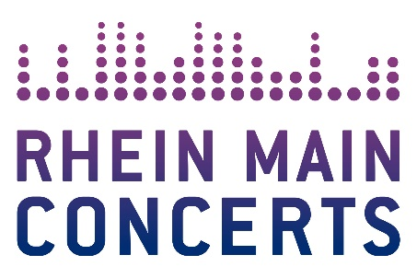

Backyard Babies & The Bones
support: The Wildhearts
Backyard Babies & The Bones rocken die
Batschkapp Frankfurt am 26.01.2020

BACKYARD BABIES & THE BONES kehren im Januar 2020 für vier weitere gemeinsame Shows nach Deutschland zurück. Als Support haben sie keine geringeren als die britischen Punker von THE WILDHEARTS im Gepäck. Am 26. Januar 2020 wird die Batschkapp Frankfurt gerockt.
Backyard Babies kommentieren: “Nach unserer erfolgreichen Tour mit The Bones im März 2019, sind wir sehr happy euch weitere Termine für 2020 gemeinsam mit unseren liebsten schwedischen Punks präsentieren zu dürfen. Aber nicht nur das… Wir bringen auch unsere Langzeitfreunde aus Großbritannien mit, The Wildhearts. Diese Band hatte nicht nur in unseren Anfängen großen Einfluss auf die Backyard Babies, wir haben auch mit Ginger gemeinsam an einigen Projekten gearbeitet. Also wer weiß was auf dieser Tour passieren wird. Fans nennen es jetzt schon ein Traum-Line-Up!“ – Nicke Borg
The Bones fügen hinzu: „Seid ihr bereit?! Wir sind es definitiv!!! Wir sind begeistert Teil dieses Rock’N’Roll Wahnsinns zu sein und euch alle wieder bei den Shows zu sehen. Also hört auf zu kuscheln, zieht eure Tanzschuhe an, und seid Teil dieser teuflisch guten Rock’N’Roll Party…“ – Beef
The Wildhearts: „Ich frage mich warum wir das bis jetzt noch nicht gemacht haben, aber nun passiert es ja endlich. Eine gemeinsame Tour mit Backyard Babies! Das wird eine große Party, und wir teilen uns einen Bus, also was kann da schon schief gehen? Kommt zur Show, tanzt, trinkt, singt und lässt euch von den Bands wegblasen… ROCK!“ – CJ Wildheart
Weitere Infos unter:
www.backyardbabies.com | www.thewildhearts.com | www.facebook.com/thebonesswe

Backyard Babies & The Bones

Support: The Wildhearts

So 26.01.20 Frankfurt / Batschkapp

Beginn: 19.00 Uhr
Tickets (inkl. Gebühren): € 33,95

Präsentiert von Rock Antenne, Rock Hard, EMP
Örtliche Durchführung: FOH Rhein Main Concerts GmbH
Tourneeveranstalter: Cobra Agency GmbH

Weitere Informationen sowie Pressematerial unter www.rheinmainconcerts.de

Like us facebook.com/RheinMainConcerts

Follow us instagram.com/rheinmainconcerts & twitter.com/rheinmainlive

Tickets sind unter www.myticket.de sowie telefonisch unter 01806 – 777 111
(20 Ct./Anruf – Mobilfunkpreise max. 60 Ct./Anruf) und bei den bekannten Vorverkaufsstellen erhältlich.

